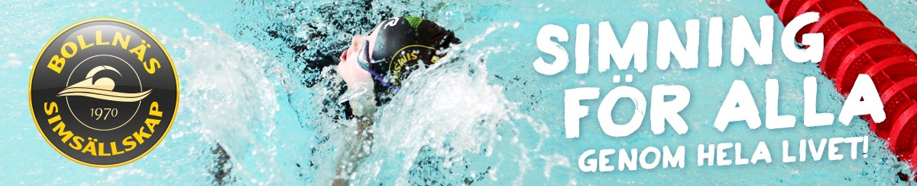

Inbjudan KM och Julavslutning  
Måndag 18 december kl. 16.15

Vi inleder Julavslutningen med att våra duktiga simmare i Bollnäs Simsällskaps träningsgruppen visar upp sina färdigheter.

Program:

16:15 Insim/uppvärmning simmare

16:30-18.10 Uppvisning av Teknikgruppen, Medleygruppen,  
B-gruppen och A-gruppen

Sponsorsim

Flitpris och prestationspris till simmare

Klubbmästerskap 50 m frisim damer

Klubbmästerskap 50 m frisim herrar

Familjestafetten (3 deltagare från samma familj som simmar 2x25 m + 1x50 m)

Prisutdelning KM och familjestafetten

Vi avslutar med julfika för samtliga närvarande

Vi behöver er anmälan senast torsdag 14/12 anmälan görs via hemsidan.

Där anmäler du om du vill delta i:  
KM grenen (50 m frisim)  
Familjestafetten  
Sponsorsimmet  
Samt hur många som vill fika, antal kaffe och antal saft  
Om du kan baka och ta med till fikat.



# SPONSORSIM 18 december 2023

Bollnäs Simsällskap ska den 18 december genomföra sitt årliga klubbmästerskap. Vid denna tävling kommer vi att genomföra ett sponsorsim som går ut på följande:

Föreningens simmare ska simma så långt de kan under **60 sekunder**. Sponsorer bidrar med **minst 5,-/m** om det är ett företag! Privatperson kan bidra med mindre summor!

Så ut och fråga mormor, farfar, grannen, vänner och bekanta om de vill sponsra er simmare och därigenom Bollnäs Simsällskap.

**Simmare:** __________________________________________________________

|  |  |  |
| --- | --- | --- |
| **Namn/företag** | **Adress/fakt.adress** | **Sponsrar med x kr/m** |
|  |  |  |
|  |  |  |
|  |  |  |
|  |  |  |
|  |  |  |
|  |  |  |
|  |  |  |
|  |  |  |
|  |  |  |
|  |  |  |

Klubben har simmare i flera åldrar, så det rör sig om att simmarna kan simma allt från 20 m upp till 100 m under 60 sekunder. Hur långt simmaren kommer att simma under dessa 60 sekunder kommer att kontrolleras av Bollnäs Simsällskaps funktionärer. Privatpersoner sätter in pengarna på Bollnäs Simsällskaps pg 390361–4 samt märker inbetalningen med Sponsorsim och simmarens namn.

**Bollnäs Simsällskap tackar för Ert stöd och önskar alla hjärtligt välkomna!**

Har du frågor ring Linda Wallberg på telefon 072-5132235